Relatório - Atividade 2
Versionamento e Integração com Banco de Dados do Projeto LeiloesSTDSat

- Objetivo
Este relatório apresenta o desenvolvimento da Atividade 2 do projeto LeiloesTDSat, com foco na implementação das funcionalidades solicitadas, no versionamento do projeto por meio do GitHub e na utilização do banco de dados pelo sistema Java.

A atividade foi desenvolvida a partir do projeto existente, mantendo sua estrutura e implementando as funcionalidade de cadastro, confirmação do cadastro e listagem dos produtos registrados.

- Funcionalidade desenvolvidas
- Definição da tela inicial: A tela cadastroVIEW foi definida como a tela principal da aplicação. Dessa forma, ao executar o projeto, essa é a primeira interface apresentada ao usuário.
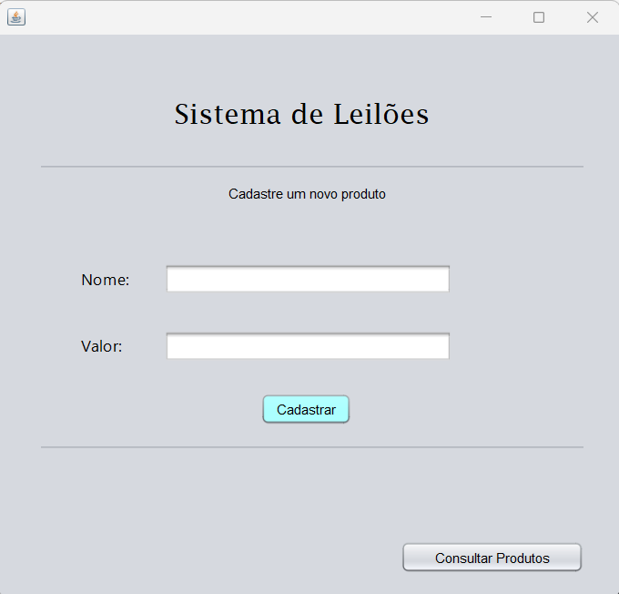
Figura 1 - Tela mostrando cadastroVIEW como tela principal.

- Cadastro de produtos no banco de dados: Foi implementada a funcionalidade de cadastro de produtos. Os dados informados na interface são enviados ao banco de dados por meio da classe ProdutosDAO, utilizando comando INSERT na tabela produtos.
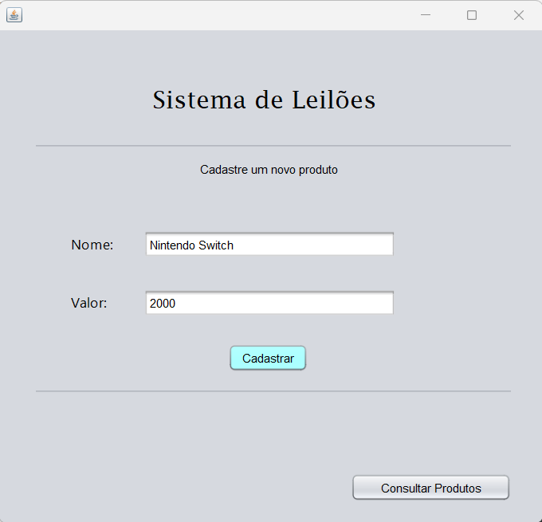
Figura 2 - Tela do sistema preenchida com dados de um produto antes do cadastro.

- Mensagem de confirmação: Após a realização bem-sucedida do cadastro, o sistema apresenta uma mensagem de confirmação ao usuário, indicando que o cadastro foi realizado com sucesso.
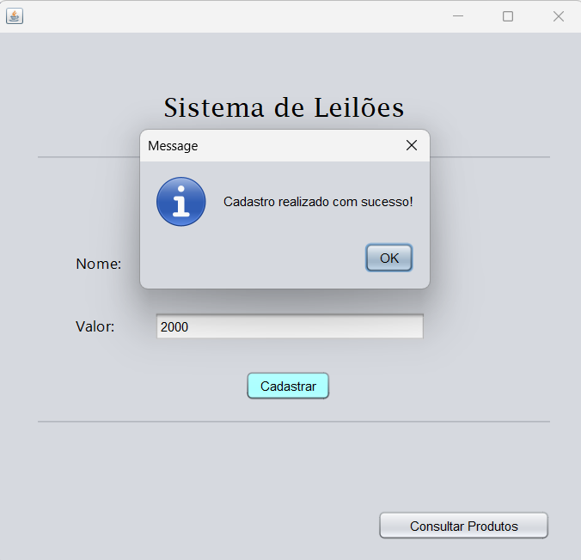
Figura 3 - Mensagem de confirmação do cadastro.

- Listagem dos produtos: Foi implementada a consulta dos produtos cadastrados. A aplicação executa uma consulta na tabela produtos e apresenta os registros na tela de listagem.
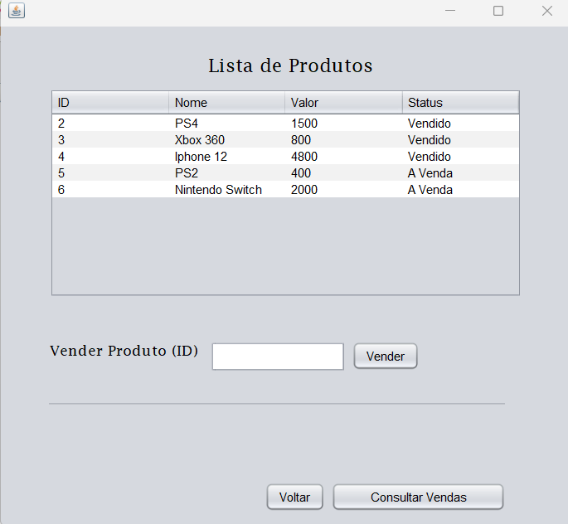
Figura 4 - Tela de listagem apresentando os produtos cadastrados.
- Banco de dados
O banco de dados utilizado no projeto é o banco uc11. A estrutura original disponibilizada para a atividade possui a tabela produtos, com os campos id, nome, valor e status. O campo id é utilizado como chave primária e possui incremento automático.

O banco foi importado no SGBD a partir do arquivo SQL original disponibilizado para a atividade. Após a importação, foi realizada uma consulta SELECT na tabela produtos para verificar a estrutura e os registros existentes.

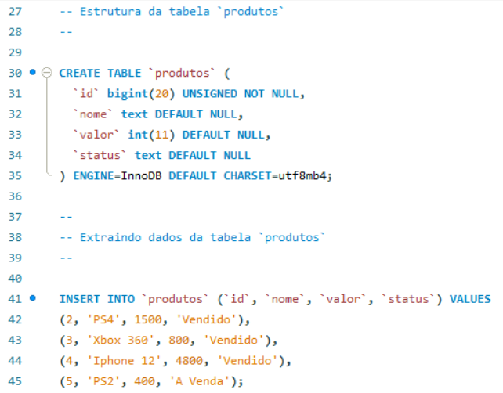
Figura 5 - MySQL Workbench mostrando o banco uc11 e a tabela produtos.

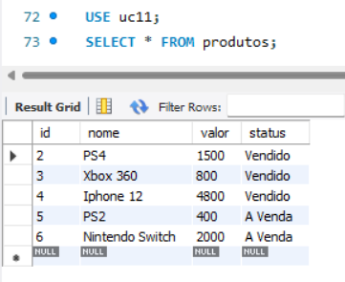
Figura 6 - Resultado de SELECT * FROM produtos.
- Versionamento com Git e GitHub
O projeto foi versionado utilizando Git e disponibilizado em um repositório remoto no GitHub. Cada funcionalidade principal foi registrada em um commit próprio, conforme solicitado na atividade.

- Commits realizados:

Etapa | Descrição do commit
1 | Define cadastroVIEW como tela principal
2 | Implementa cadastro de produtos no banco de dados
3 | Adiciona mensagem de sucesso no cadastro
4 | Implementa listagem de produtos cadastrados

Os commits foram enviados ao repositório remoto por meio do comando git push. O histórico do GitHub foi utilizado como evidência da sequência de versionamento.

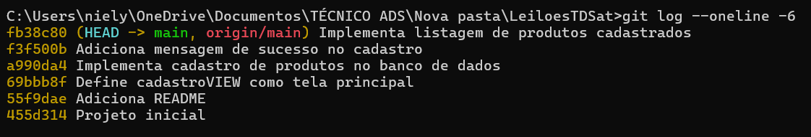
Figura 7 - Terminal mostrando git log com os commits.

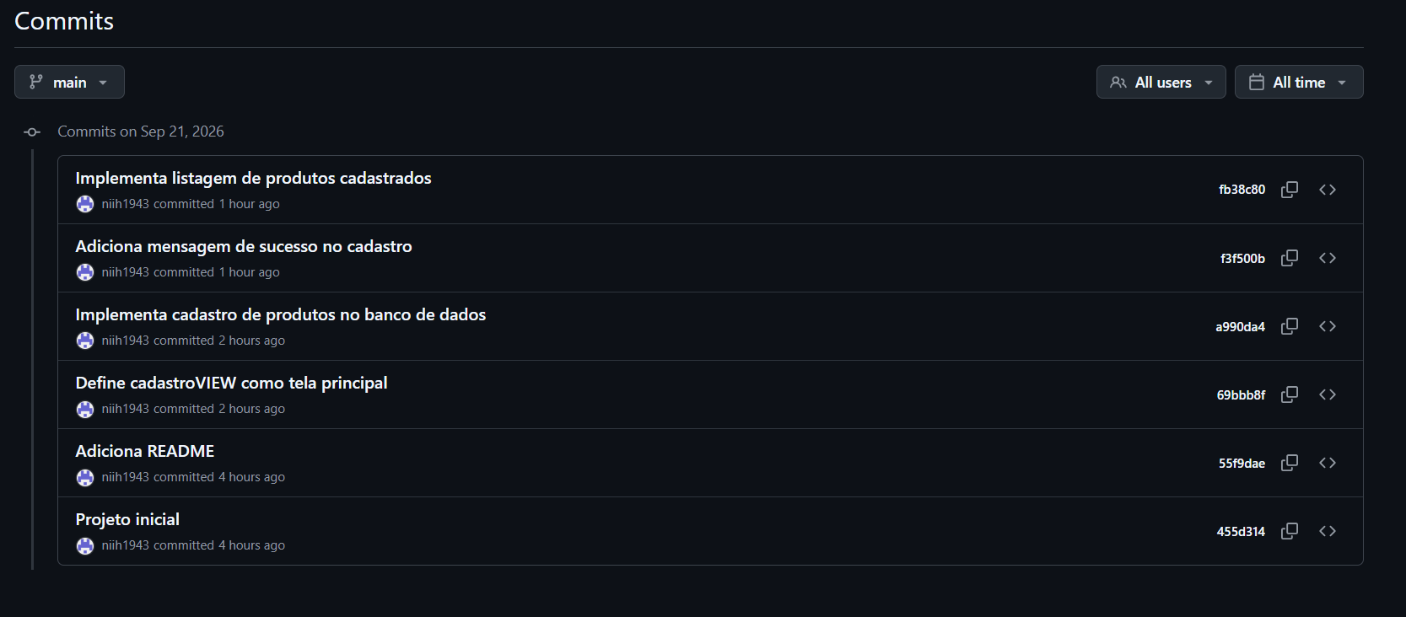
Figura 8 - GitHub mostrando o histórico de commits.
- Repositório remoto
O projeto foi disponibilizado no GitHub no seguinte endereço: https://github.com/niih1943/LeiloesTDSat.git.

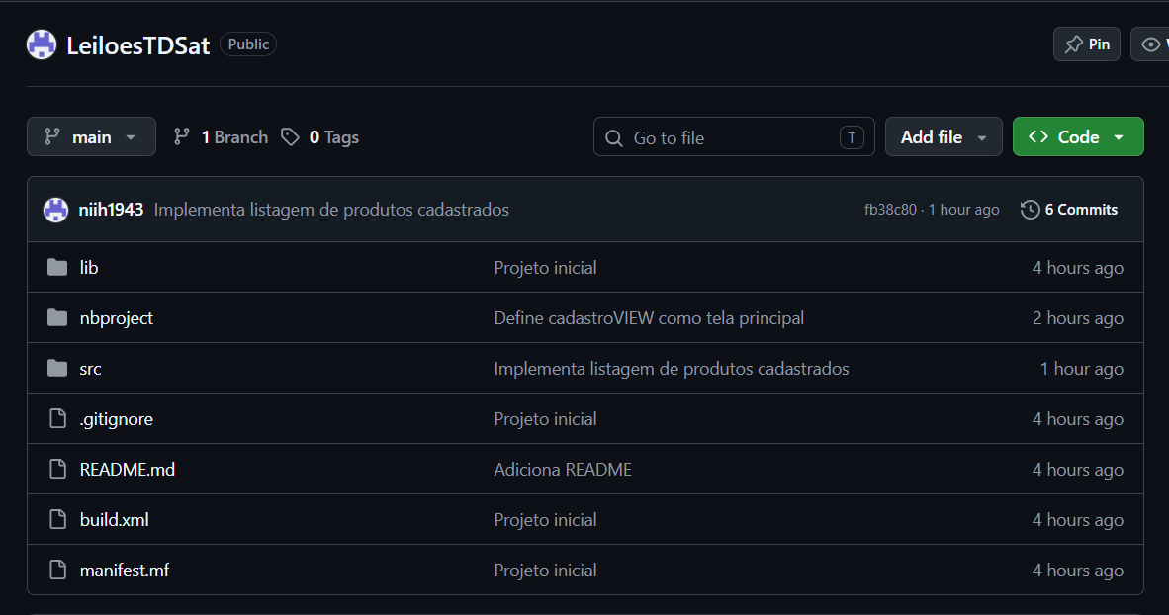
Figura 9 - Página inicial do repositório no GitHub.

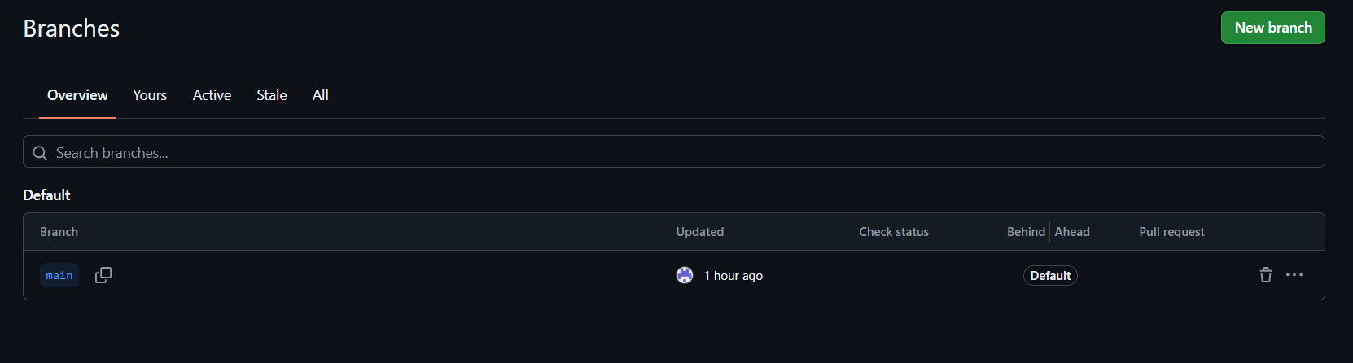
Figura 10 - Página de branches do repositório.

- Conclusão
A Atividade 2 resultou na implementação das funcionalidades de cadastro e listagem de produtos, com confirmação visual do cadastro e integração com o banco de dados. O projeto também foi versionado utilizando Git, com commits separados para as principais etapas de desenvolvimento e publicação no GitHub.
Com a disponibilização do projeto Java e do arquivo SQL do banco de dados, o ambiente pode ser reproduzido em um SGBD compatível e as funcionalidades desenvolvidas podem ser verificadas.

